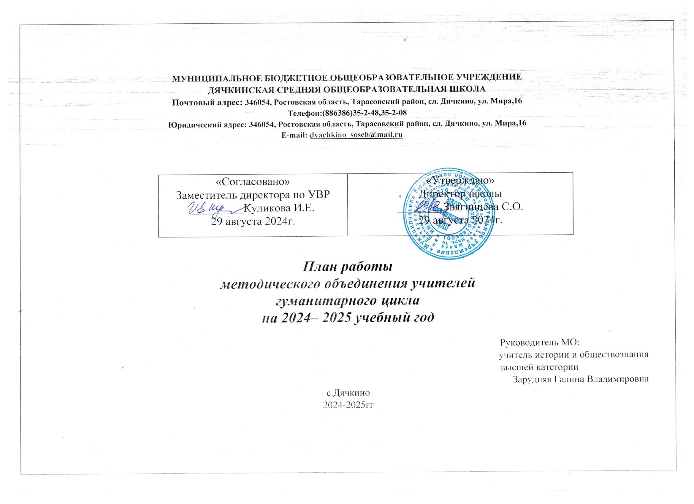
Методическая тема работы МО учителей, преподающих предметы гуманитарного цикла:
«Применение современных педагогических технологий в условиях реализации ФГОС нового поколения»
Цель работы МО:
- совершенствование уровня педагогического мастерства педагогов и их компетентности в области русского языка, литературы, истории, обществознания, английского языка, повышения качества профессиональной деятельности для успешной реализации новых ФГОС.
Задачи на 2024 – 2025 учебный год:
- Повышение уровня педагогического мастерства учителей и их компетенции в области образовательных и информационно-коммуникативных технологий.
- Повышение качества знаний, обучающихся по предметам гуманитарного цикла путем применения индивидуального, дифференцированного и личностно-ориентированного подходов и современных педагогических технологий (проектной деятельности).
- Использование ИКТ и мультимедийных технологий в преподавании предметов гуманитарного цикла.
- Повышение мотивации к изучению предметов гуманитарного цикла через вовлечение в различные виды урочной и внеурочной деятельности: проведение конкурсов, внеклассных мероприятий.
- Сосредоточить основные усилия МО на совершенствовании системы повторения, отработке навыков тестирования и подготовки обучающихся к итоговой аттестации в форме ОГЭ и ЕГЭ.
- Совершенствование работы по развитию интеллектуальных способностей обучающихся, выявление одаренных и склонных к изучению гуманитарных дисциплин детей.
- Достижение более высокого уровня качества образования по гуманитарным дисциплинам.

Основные направления работы МО
1.Использование инновационных технологий в преподавании предметов.
2.Формирование речевой и языковой компетентности.
3.Организация контрольно-аналитической экспертизы.
4.Приобщение обучающихся к чтению и изучению лучших произведений мировой литературы.
5.Формирование у обучающихся грамотности.
6.Совершенствование педагогического мастерства педагогов.
7.Изучение и обобщение передового педагогического опыта.
8.Организация внеклассной работы по предмету.
9.Методические заседания.
10.Работа с учащимися. Повышение качества ЗУН.
11.Работа с учителями. Профессиональный рост учителей.
12.Организационно- методическая работа.
13.Работа с одаренными обучающимися.
14.Работа с нормативной документацией.
15.Работа с родителями.
16.Контроль, диагностика.

Основные функции МО гуманитарного цикла:
1.Оказание практической помощи педагогам.
2.Поддержка педагогической инициативы инновационных процессов.
3.Изучение нормативной и методической документации по вопросам образования.
4.Утверждение аттестационного материала для итогового контроля в переводных классах; аттестационного материала для государственной итоговой аттестации обучающихся за курс основной школы.
5.Ознакомление с анализом состояния преподавания предмета по итогам внутришкольного контроля.
6.Разработка рекомендаций по здоровьесберегающим технологиям в процессе обучения.
7.Взаимопосещение уроков по определенной тематике с последующим анализом и самоанализом достигнутых результатов.
8.Организация открытых уроков по определенной теме с целью ознакомления с методическими разработками сложных разделов программ.
9.Ознакомление с методическими разработками по предметам, анализ методики преподавания.
10.Изучение актуального педагогического опыта.
11.Отчеты о профессиональном образовании, работа педагогов по повышению квалификации в институтах.
12.Организация и проведение предметных недель.
13.Укрепление материальной базы и проведение средств обучения, в том числе учебно-наглядных пособий по предмету, к соответствию современным требованиям к образованию.

Самообразование педагогов
(работа над методическими темами в 2024 -2025 учебном году)
Темы самообразования учителей МО гуманитарного цикла

№ | ФИО учителей | Темы по самообразованию.
1 | Тарасова Наталья Алексеевна | Совершенствование новых форм подготовки к ОГЭ, ГВЭ, ЕГЭ.
2 | Ершова Людмила Николаевна | Вовлечение учащихся в активную творческую деятельность на уроках технологии через освоение различных материалов и техник.
3 | Зарудняя Галина Владимировна | Использование инновационных технологий для повышения мотивации к предмету и качества образования
4 | Красноносеньких Светлана Александровна | Развитие грамотности и связной речи на уроках русского языка и литературы.

План работы на 2024 – 2025 учебный год.
№ | Мероприятия | Сроки исполнения
1. | 1.Совершенствование учебных рабочих программ и их экспертиза.  2.Корректировка пояснительных записок (совершенствование форм контроля, обновление используемых технологий)  3.Анализ результатов итоговой государственной аттестации выпускников основной и средней школы за 2023-2024 учебный год.  4.Анализ деятельности МО учителей гуманитарного цикла за 2023-2024 учебный год. | Август
2. | 1.Утверждение плана работы МО на 2024-2025 учебный год.  2.Утверждение тем по самообразованию в рамках ФГОС.  3.Организация подготовки к школьным олимпиадам.  4. Организация работы по преемственности. Преемственность в обучении учащихся 5-х классов при переходе из начального в среднее звено.  5.Анализ результатов входных контрольных работ.  6.Доклад по теме: «Совершенствование орфографических и пунктуационных навыков в процессе обучения русскому языку в 7-9 классах».( Тарасова Н.А.) | Сентябрь
3. | 1.Анализ школьных олимпиад и подготовка к муниципальному туру.  2.Доклад по теме: «Формирование активной жизненной позиции на примере фактов и событий Отечественной истории»( Зарудняя Г.В.)  3.Информирование членов МО о новинках методической литературы.  4.Доклад по теме: «Технологическая карта урока как обобщенно-графическое выражение сценария урока, основа его проектирования, средство представления индивидуальных методов работы»( Ершова Л.Н.)  5.Подготовка к конкурсу «С любовью к матери».  6.Изучение методических рекомендаций и критериев оценивания сочинения, являющихся для обучающихся 11 класса допуском к государственной итоговой аттестации.  7. Анализ качества знаний по предметам (русский язык, литература, английский язык, история, обществознание) за I триместр.  8.Система работы с одаренными детьми. ( из опыта работы, обмен мнениями). | Октябрь - ноябрь
4. | 1.Обсуждение проведённого экзамена по литературе – итогового сочинения в рамках промежуточной аттестации.  2.Об итогах репетиционного ЕГЭ и ОГЭ по русскому языку.  3.Доклад по теме: «Возможности применения информационно-коммуникационных технологий на уроках русского языка и литературы как эффективное средство реализации ФГОС» (Красноносеньких С.А.)  4.Открытые урок по литературе.  5.Итоги муниципальных олимпиад.  6.Организация работы с отстающими и неуспевающими детьми. | Декабрь - январь
5. | 1. О ходе подготовки обучающихся 9, 11 классов к итоговой аттестации.  2.Проведение собеседования (допуск к итоговой аттестации) и анализ результатов.  3.Доклад по теме: «Применение новых образовательных технологий в преподавании русского языка и литературы».  4.Открытый урок по русскому языку.  5. Подготовка и проведение недели предметов гуманитарного цикла.  6.Подготовка к школьному и муниципальному этапу конкурса «Живая классика».  7. Методическая активность по теме: «Воспитание гражданственности и патриотизма через привлечение учащихся к краеведческой и волонтерской деятельности» Зарудняя Г.В. | Февраль - март
6. | 1.Проведение и анализ ВПР.  2.Утверждение форм и сроков проведения промежуточной аттестации по учебным предметам.  3.Доклад по теме: «Применение интерактивных технологий на уроках истории и обществознания».  4.Открытый урок по обществознанию.  5.Подготовка к конкурсам «Актуальная поэзия», «Добрые люди вокруг нас» и «Письмо победы».  6. Предметная неделя.  7.Подготовка выпускников к итоговой аттестации.  8.Отчёты учителей-предметников по успеваемости обучающихся и прохождению учебных программ.  9.Анализ деятельности за 2024-2025 учебный год.  10. Отчёт по методическим темам.  11.Составление плана работы МО на новый учебный год. | Апрель- май
7. | Взаимопосещение уроков, проводимых учителями МО и ШМО. | В течение года

